HƯỚNG DẪN SỬ DỤNG

THIẾT BỊ ĐỌC

Mục Lục

HƯỚNG DẪN CÀI ĐẶT PHẦN CỨNG 1

HƯỚNG DẪN CẤU HÌNH THIẾT BỊ ĐỌC THẺ 1

HƯỚNG DẪN SỬ DỤNG THIẾT BỊ ĐIỂM DANH 4

# HƯỚNG DẪN CÀI ĐẶT PHẦN CỨNG

Sản phẩm bao gồm : Bộ định danh , thẻ NPC, nguồn 5V/1A-2A

Màn hình : Hạn chế để vị trí quá sáng

Bảo quản : Không tiếp xúc trực tiếp với nước

Tầm phát sóng : Sử dụng ESP8266 phát sóng trên băng tần 2.4hz

Tầm phủ sóng tốt nhất 15m

# HƯỚNG DẪN CẤU HÌNH THIẾT BỊ ĐỌC THẺ

I. Kết nối phần cứng:

- Cắm dây vào ổ cắm của thết bị. Khi thiết bị mới mua về chưa có setup, ta cần pphải cấu hình thiết bị

- Đợi khoảng 15s để thiết bị phát Wifi. Khi đó tên wifi là **WebCauHinh**, Nhập mật khẩu mặc định: **123456789.** Đợi máy tính kết nối với thiết bị.

- Khi kết nối xong ta vào địa chỉ web. Trang web hiện ra như sau:

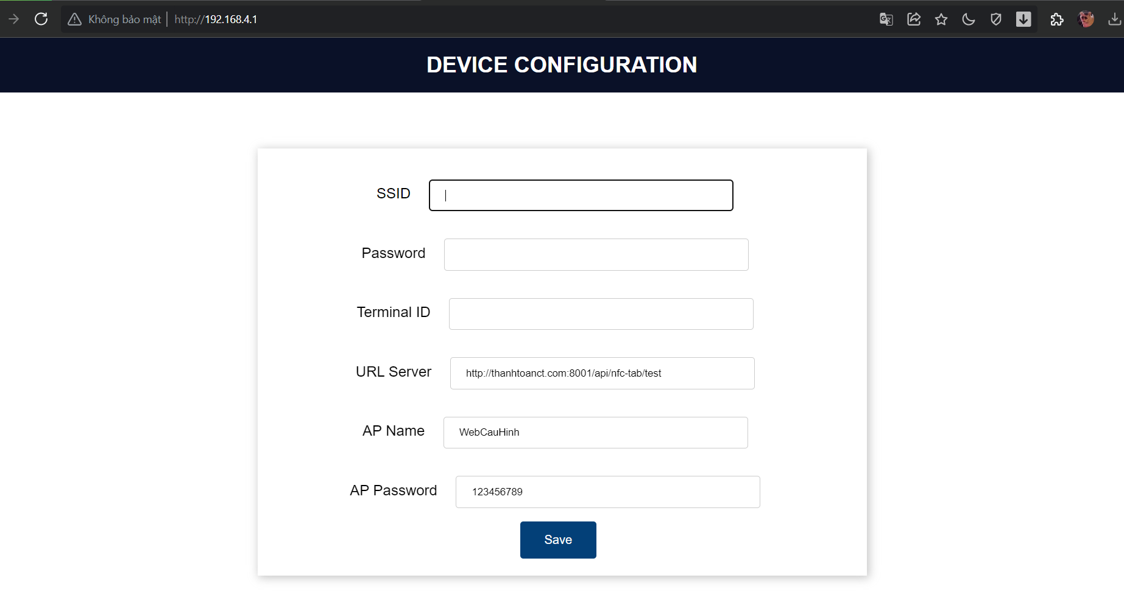

- Trong đó:

+ SSID: Tên Wifi của nhà mạng cần kết nối.

+ Password: Mật Khẩu Wifi của nhà mạng cần kết nối.

+ Terminal ID: Mã thiết bị.

+ URL Server: Địa chỉ URL của web điểm danh cần kết nối. Nếu sai thì thiết bị không thể lấy thông tin từ server được.

+ AP Name: Tên Wifi mà thiết bị phát ra.

+ AP Password: Mật khẩu Wifi mà thiết bị phát ra.

- Ta cấu hình cho thiết bị. Sau khi ấn Save, đợi thiết bị reset ta nên tắt web cấu hình đi (tránh trường hợp bị ghi đè dữ liệu thêm 1 lần nữa).

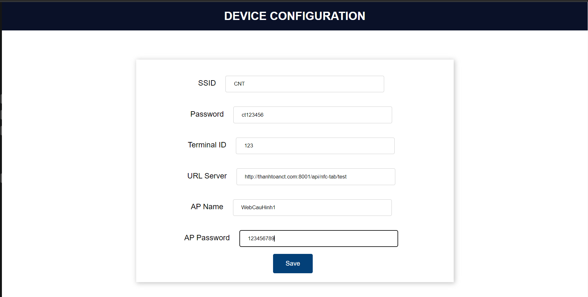

- Khi tất cả hoàn tất, thiết bị sẽ hoạt động. Khi cấp nguồn, sau 1 lúc thiết bị sẽ kêu lên, khi ngưng hẳn là có thể sử dụng được.

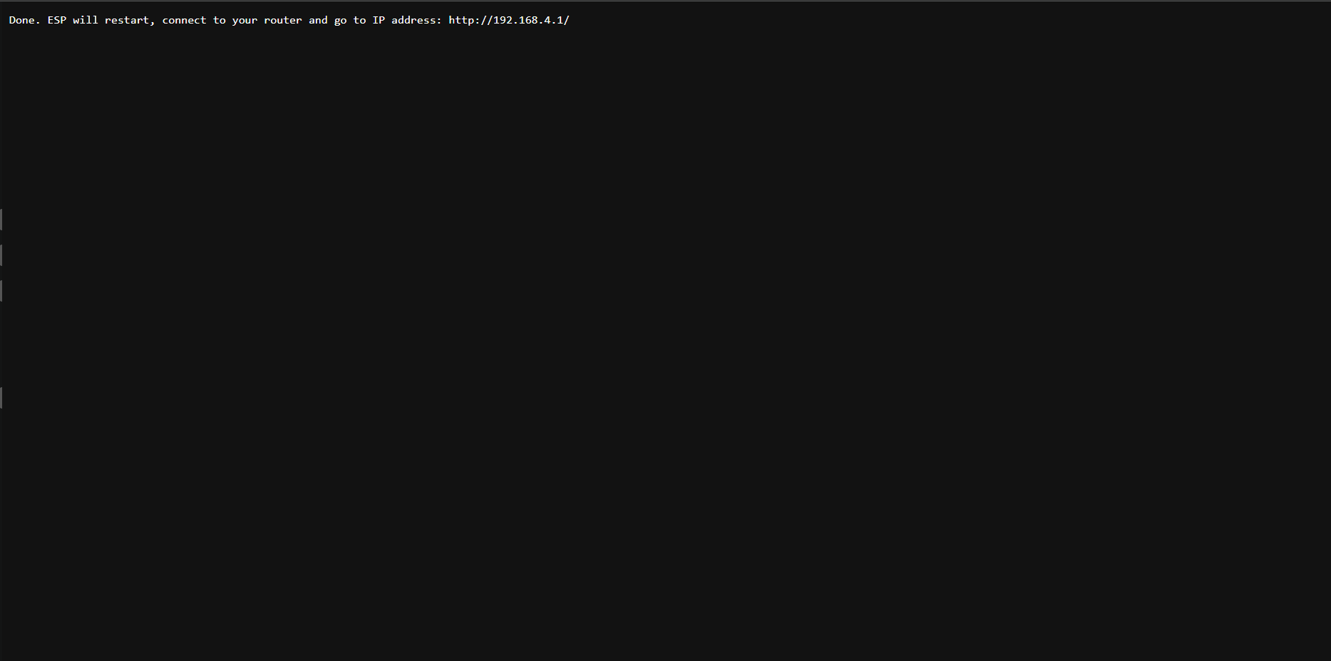

- Khi mới tag vài lần đàu tên, ta có thể sẽ không nhận đầy đủ thông tin do đường truyền, ta cần tag 1 vài lần nữa, thiết bị sẽ hiện đầy đủ.

# HƯỚNG DẪN SỬ DỤNG THIẾT BỊ ĐIỂM DANH

Khi khởi động thiết bị sẽ hiện màn hình chờ

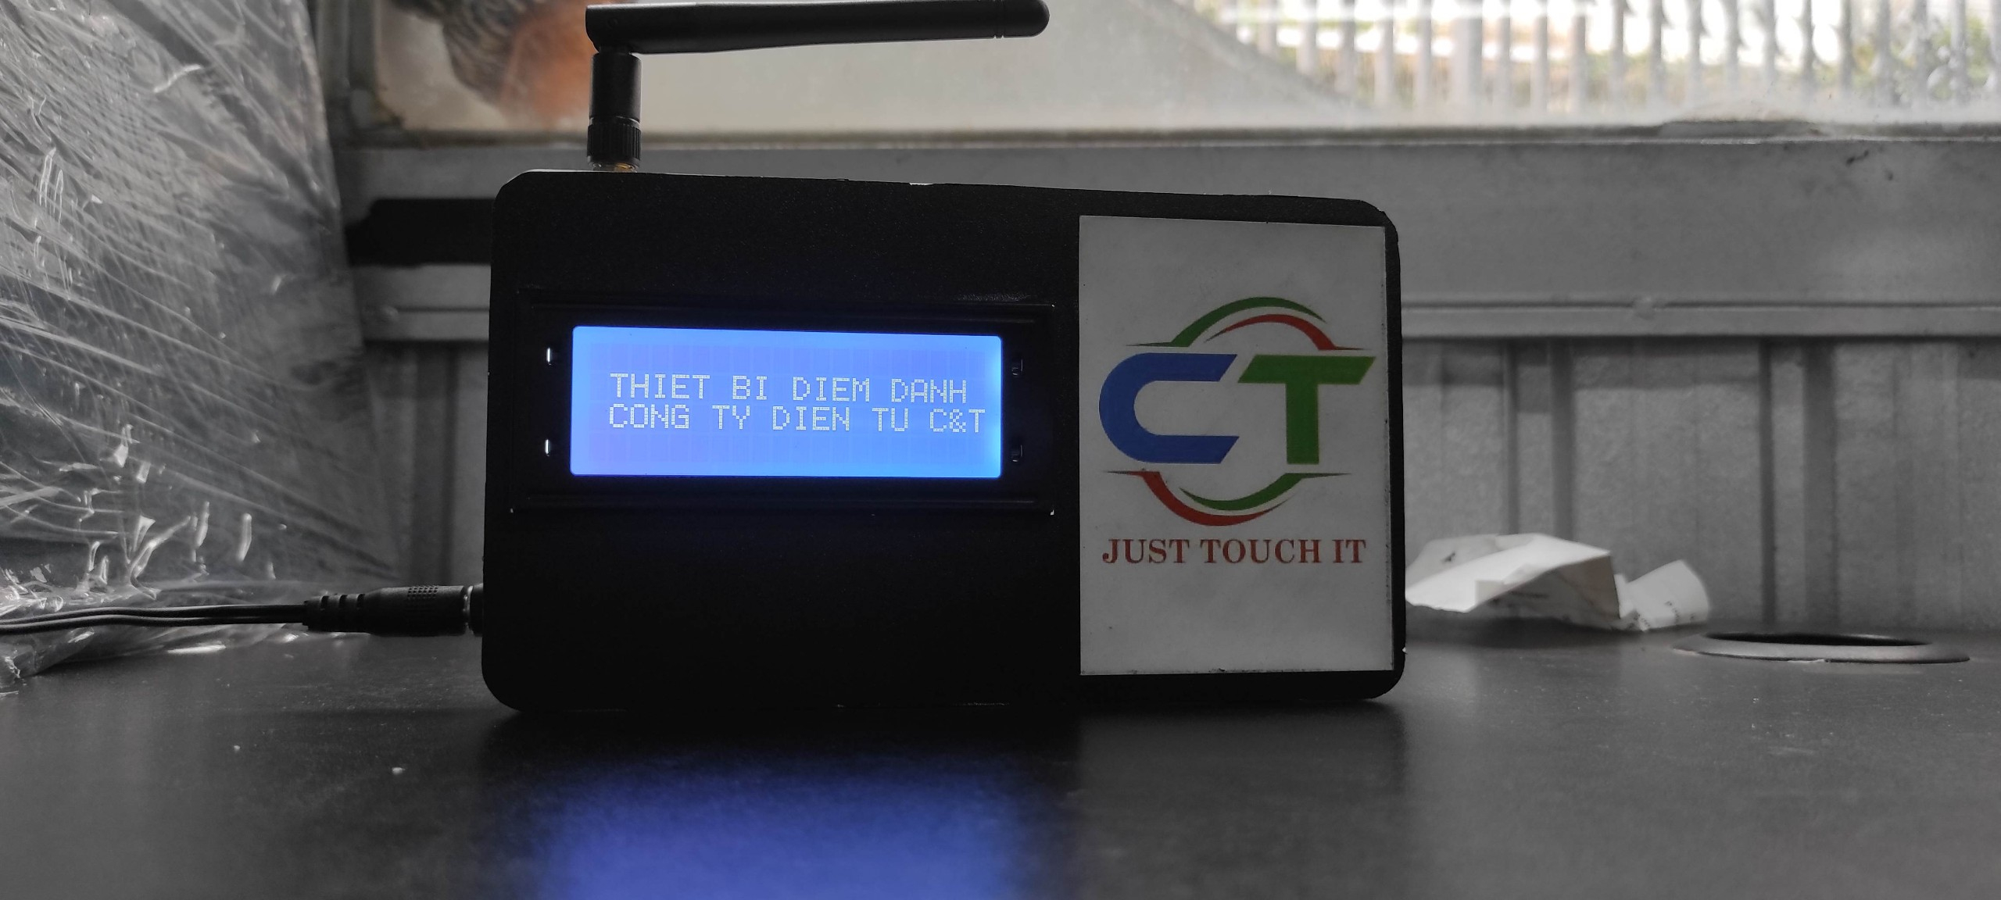

Chạm thẻ điểm vào logo như hình để điểm danh

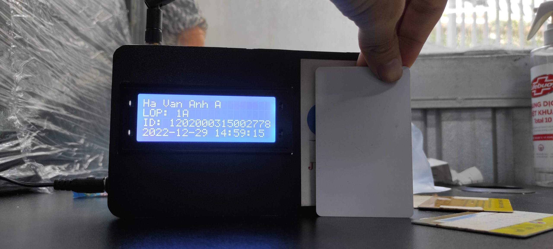

Nếu thiết bị hiển thị lỗi như hình vui lòng thử lại để điểm danh

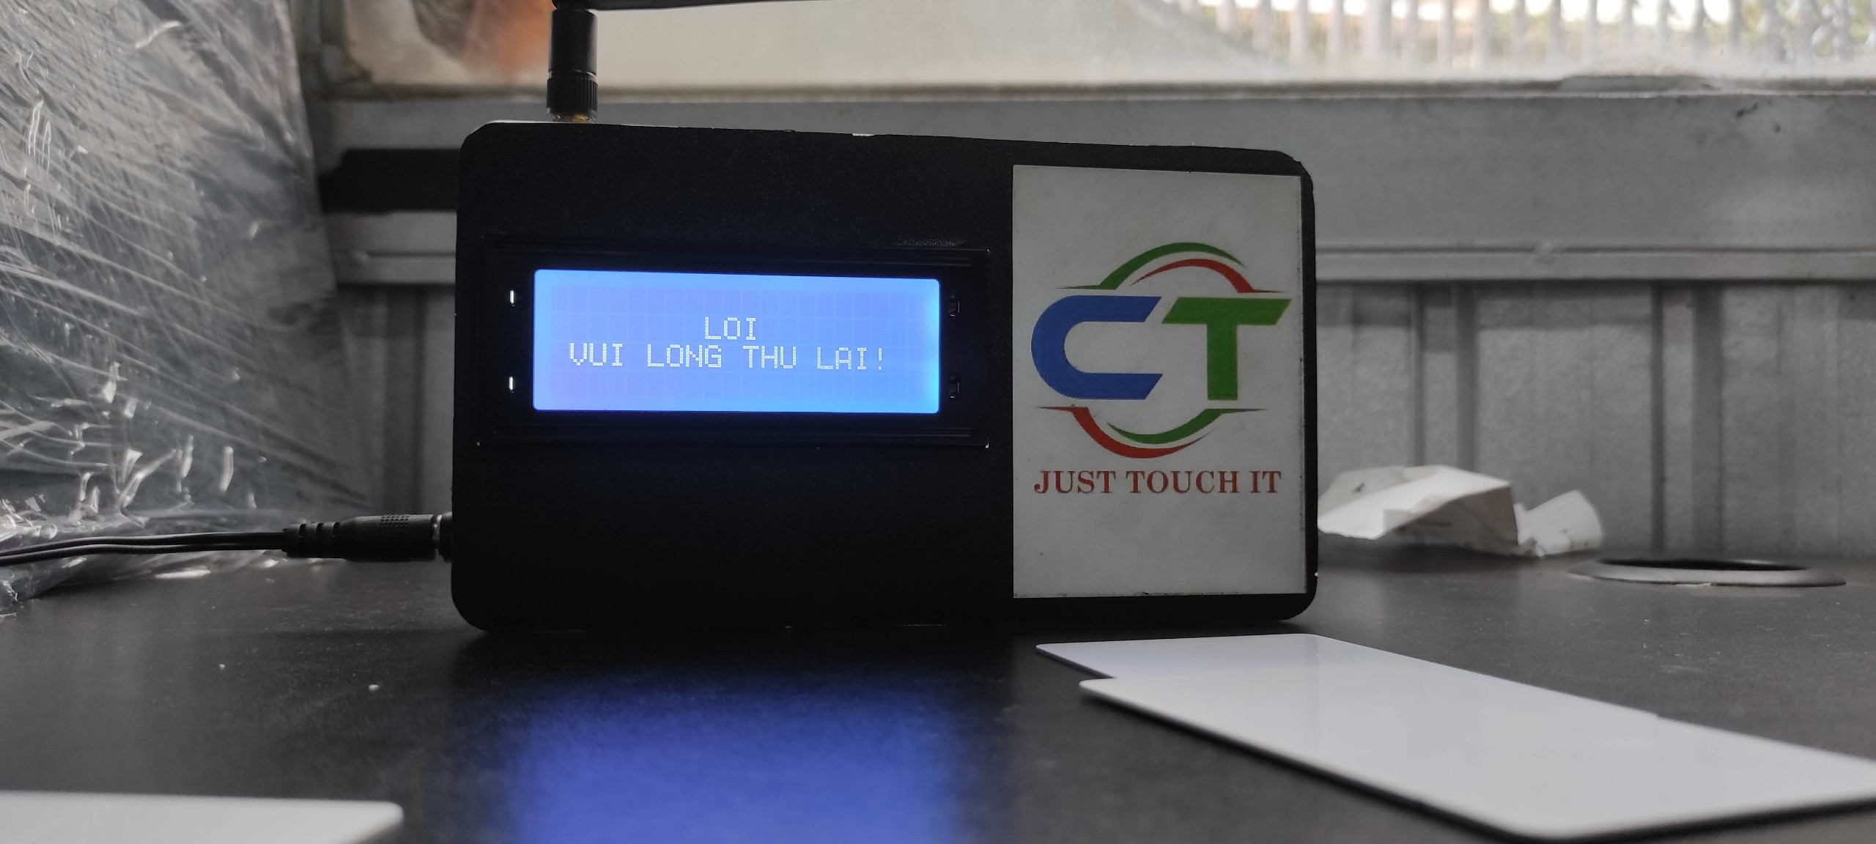

*Nguyên nhân lỗi có thể do chạm thẻ nhanh quá tốc độ đọc của máy, thẻ ngoài vùng đọc, ...